Thứ Năm, ngày 12 tháng 12 năm 2024

LUYỆN TẬP TIẾNG VIỆT
Bài 72: un, ut, ưt

I. MỤC ĐÍCH YÊU CẦU:
Nhận biết vần un, ut, ưt tìm và đọc đúng tiếng có vần un, ut, ưt
Làm được các bài tập liên quan đến vần và các tiếng vừa học
II. CHUẨN BỊ
GV: Tranh, phiếu bài tập
HS: bút, bảng con
III. CÁC HOẠT ĐỘNG DẠY HỌC
HOẠT ĐỘNG CỦA GIÁO VIÊN | HOẠT ĐỘNG CỦA HỌC SINH
1. Giới thiệu bài
GV nêu mục đích yêu cầu tiết học
2. Ôn kiến thức  Cho HS xem tranh 1 hỏi tranh vẽ gì? Trong từ chú lùn tiếng nào chứa vần un?  Yêu cầu HS phân tích tiếng lùn  Cho HS xem tranh 2 hỏi tranh vẽ gì? Trong từ cây bút tiếng nào chứa vần ut?  Yêu cầu HS phân tích tiếng bút  Cho HS xem tranh 3 hỏi tranh vẽ gì? Trong từ hộp mứt tiếng nào chứa vần ưt?  Yêu cầu HS phân tích tiếng mứt  GV đánh vần và đọc trơn các tiếng lùn/chú lùn, bút/cây bút, mứt/hộp mứt  Cho hs nhìn mô hình đánh vần và đọc trơn tiếng vừa học  3. Thực hành luyện tập  Bài 1: Nối  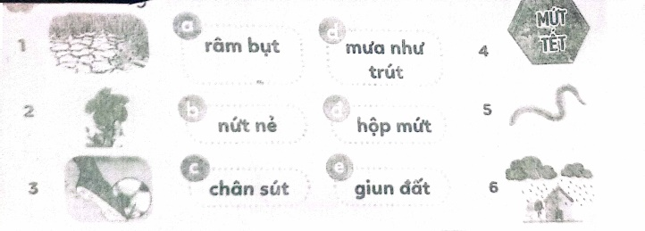  Gọi HS nêu yêu cầu bài tập  GV hướng dẫn  Cho HS làm bài  Cho HS làm bảng lớp  Cho HS nhận xét  GV nhận xét chữa bài  Bài 2. Điền un, ut hay ưt  m.... gừng; lũ l.....; ông b....; gạo l....; s.... mẻ; tô b.....; b..... chì; mưa ph.....;  Gọi HS nêu yêu cầu bài tập  GV hướng dẫn  Cho HS làm bài  Cho HS làm bảng lớp  Cho HS nhận xét  Gv nhận xét và cho lớp đọc đồng thanh các từ vừa làm  Bài 3. a. Đọc bài: Làm mứt  Thỏ rủ cún làm mứt cà rốt. Cún đun bếp lửa ngùn ngụt. Thỏ la:  - Lửa to quá! Rút bớt đi.  Cún phàn nàn:  - Bạn la to làm tớ sợ quá.  Thỏ nhỏ nhẹ:  - Làm mứt cần nhỏ lửa cún à.  Cho Hs nêu yêu cầu câu a  GV hướng dẫn HS đọc từng câu và cả đoạn  b. Viết các tiếng có vần un, ut, ưt  ...............................................................  Gọi HS nêu yêu cầu câu b  GV hướng dẫn  Cho HS làm bài  Cho HS làm bảng lớp  Cho HS nhận xét  Gv nhận xét và cho lớp đọc đồng thanh các tiếng vừa làm  4. Củng cố dặn dò  Cho HS nhắc lại 3 vần 3 tiếng vừa học  Cho hs tìm tiếng ngoài có chứa vần un, ut, ưt  Nhận xét tiết học  Khen ngợi biểu dương học sinh | Quan sát tranh và trả lời  Phân tích tiếng lùn  Quan sát tranh và trả lời  Phân tích tiếng bút  Quan sát tranh và trả lời  Phân tích tiếng mứt  Lắng nghe  Nhìn mô hình đánh vần và đọc trơn tiếng vừa học  Nêu yêu cầu bài tập  HS lắng nghe  HS làm bài  HS làm bảng lớp  HS nhận xét bài bạn  Nêu yêu cầu bài tập  Lắng nghe  HS làm bài  HS làm bảng lớp  HS nhận xét bài bạn  Đọc các từ vừa làm  Nêu yêu cầu câu a  Đọc từng câu và cả đoạn  Nêu yêu cầu bài tập  Lắng nghe  HS làm bài  HS làm bảng lớp  HS nhận xét bài bạn  Đọc các tiếng vừa làm

